**Формирование грамматического строя речи у детей с ОНР III уровня.**

Формирование грамматического строя речи у детей с ОНР III уровня.

Учитель – логопед: Дрёмина В.В.

ОНР – это нарушение, при котором у ребенка с нормальным слухом и первично сохранным интеллектом оказываются несформированными все компоненты языковой системы: фонетика, лексика, грамматика.

Формирования грамматического строя (словоизменения, синтаксической структуры предложения) осуществляется лишь на основе определенного уровня когнитивного развития ребенка. Так, при формировании словоизменения, ребенок прежде всего должен уметь дифференцировать грамматические значения (значения рода, числа, падежа и др. грамматических категорий, так как, прежде чем начать использовать языковую форму, ребенок должен понять, что она означает. При формировании грамматической структуры речи ребенок должен усвоить сложную систему грамматических закономерностей на основе анализа речи окружающих, выделение общих правил грамматики на практическом уровне, обобщения этих правил и закрепления их в собственной речи.

Развитие морфологической и синтаксической систем языка происходит в тесном взаимодействии. Проявление новых форм слова способствует усложнению структуры предложения, и наоборот, использование определенной структуры предложения в устной речи одновременно закрепляет и грамматические формы слов.

По данным А. Н. Гвоздева, у детей с нормальным речевым развитием можно определить порядок формирования падежных окончаний:

1год 1мес. – 2 года. Именительный, винительный падеж для обозначения места. Предлог опускается (положи мяч на стол) .

2года – 2года 2мес. Дательный падеж для обозначения лица (дан Вове, направления (предлог при этом опускается: иди маме) ; творительный падеж в значении орудийности действия (рисую карандашом) ; предложный падеж со значением места – предлог опускается (лежит сумке) .

2года 2мес. - 2года 6 мес. Родительный падеж с предлогами «у», «из» со значением направления (из дома) ; творительный падеж со значением совместимости действия с предлогом с (с мамой) ; предложный падеж со значением места с предлогами «на», «в» (на столе) .

2года 6 мес. – 3 года. Родительный падеж с предлогами «для, после» (для мамы, после дождя) ; винительный падеж с предлогами «через, под» (через речку, под стол) .

3 – 4 года. Родительный падеж с предлогом «до» для обозначения предела (до леса, с предлогом «вместо» (вместо брата).

Дети дошкольного возраста часто неправильно согласовывают слова в роде, числе, падеже. У них несформированы навыки словообразования и словоизменения. Это в дальнейшем затрудняет овладение ими письменной речью, вызывает негативное отношение к учебной деятельности.

Главными задачами в формировании грамматического строя речи у детей является:

1. научиться изменению существительных по падежам.

2. Согласование прилагательных с существительными в роде, числе, падеже.

3. Изменение глагола по лицам, временам, родам.

4. Согласование притяжательных местоимений с существительными.

5. Согласование числительных существительными.

6. Словообразование существительных.

7. Образование глаголов с помощью приставок.

Работу по формированию грамматического строя начинаю с обследования, которое проводиться по методике Мастюковой, Филичевой.

(Практический материал по обследованию грамматических категорий)

Формирование грамматического строя речи провожу на материале дидактических игр.

Закрепление и уточнение форм родительного падежа.

Дидактические игры:

1. Ед. и мн. число.

2. «Целое и части». Р. п.

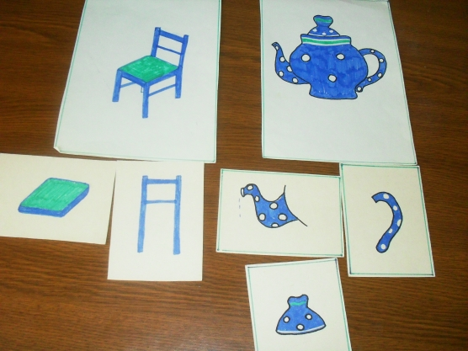

3. «Кому что нужно» Д. п., В. п.

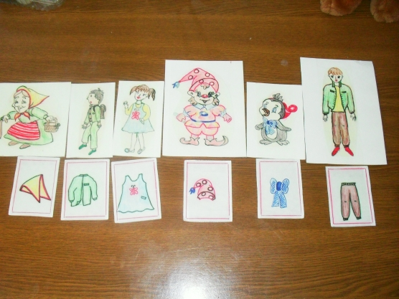

4. «Найди где мой дом. » П. п

5. «Жадина»

6. «Чья морда, чей хвост» и другие.

В логопедии существует большой теоретический и методический материал, касающийся изучения и развития грамматической стороны речи у детей с ОНР. Обучение по методике Н. В. Нищевой строиться от изучения лексических тем. На этом материале подбираются грамматические задания.

Пособия Н. Э. Теремковой также от лексических тем.

В программе Филичевой, Чиркиной задачи обучения представлены по периодам.

1. Воспитание навыка словообразования.

Практическое употребление:

а) слов с ласкательными и увеличительными оттенками (яблочко, горошек, ботиночки и т. д.) ;

б) глаголов с оттенками значений (переливать, выливать, подшивать и т. д.) ;

в) прилагательных со значением соотнесенности с продуктами питания

(клюквенный морс, кисель, материалом (бархатный костюм, фарфоровая чашка, растениями (сосновый лес, дубовая роща) ;

г) сложных слов (хлебороб, садовод, листопад, употребление слов с эмоционально – оттеночным значением (хитрая лиса, масляная головушка, шелковая бородушка, мягкие лапки) .

2. Закрепление правильного употребления грамматических категорий.

Употребление в речи глаголов в разных временных формах, практическое использование в речи существительных и глаголов в единственном и множественном числе; согласование в речи прилагательных, обозначающих цвет (оттенки, форму, размер, вкус.

Практическое употребление притяжательных прилагательных.

Второй период.

1. Воспитания навыка словообразования.

а) Образование сравнительной степени прилагательных.

б) Образование сложных слов (снегопад, родственных (снег, снеговик, снежинка, снежок) .

в) Образование прилагательных типа: одно – двухэтажный, многоэтажный.

2. Закрепление правильного употребления грамматических категорий.

Употребление в речи предложений с однородными членами. Правильность их согласования.

Употребление в речи глаголов с изменяющейся основой (иду – пошел).

Употребление в речи глаголов в форме будущего простого и сложного времени с частицей «– ся» и без нее (буду кататься – покатаюсь).

Использование предлогов для обозначения совместности действия, пространственного расположения предметов. Употребление сложных предлогов из - за, из - под.

Третий период.

1. Воспитание навыка словообразования.

а) Образование сравнительной степени прилагательных (шире, уже) .

б) Образование существительных от глаголов: учит – учитель, ученик; воспитывать - воспитатель и т. д.

2. Закрепление правильного употребления грамматических категорий.

Усвоение в речи предлогов (над, между, из-за, из-под, выражающих пространственное расположение предметов. Практическое усвоение согласования числительных с существительными (три куклы – пять кукол) ; прилагательных и числительных с существительными (пять белых медведей, много ловких обезьян).

Таким образом, т. к. дети, имеющие ОНР III уровня, имеют нарушения всех компонентов, то и формирование грамматики необходимо вместе с обогащением словарного запаса, развитием связной речи.